亲爱的家长，您好：

今天我们的队长是张景程和单逸安。词汇全队PK，逸安队24：20获胜。听写成绩逸安队平均分11.9/20分，张景程队平均分9.4/20分。今天队长的听写都很不错逸安21/20，景程18/20。另外特别表扬陈岳21/20、月月18/20、汤昰昱18/20、Kevin 17/20。希望其他同学继续努力复习。拼音首字组词景程队9：5获胜，他的队伍给出好几个高质量的组词。纪律方面，二队各扣一分，希望下周还能继续提高课堂纪律。下周的队长是许云皓和聂圣钊请队长做好准备，下周继续分组对抗。

今天我们学习了新课《神医扁鹊》的上半部分，在课堂里我们讨论了现代人生病以后怎么看医生，也了解了古代人看的传统中医。观看了中医和西医起源与区别的小视频。朗读课文，以及课文语法学习之后，我们又总结了上周的写作扩充练习《第一次XX》。大部分同学都写的很棒，例如刘谦予的打果汁、辛慕雪的骑自行车、逸安的做月饼还有月月的学游泳等等都写的很完整流畅。我们也总结了一些同学写的不足的地方，希望大家在以后的写作练习中可以改进。

**以下是本周的回家作业**

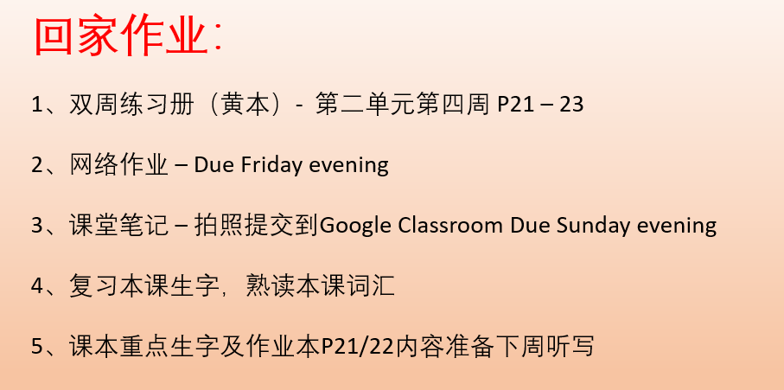

本学年马立平网络教室code – KMGJ0

本学年Google Classroom code – w7qkvzd

请家长们帮助学生加入，谢谢您的支持与配合。如有任何问题，请随时在班级群、微信私信或邮件与我联络。

谢谢！